ANEXO No 1

ESPECIFICACIONES TECNICAS MINIMAS

El oferente deberá cumplir estrictamente con las especificaciones solicitadas, Marcando con una equis (X) en la casilla de “cumple”, atendiendo los factores descritos a continuación:
ITEM | DESCRIPCION | CANT | CUMPLE
ITEM | DESCRIPCION | CANT | SI | NO
1 | Juego de prendas blancas, la cual incluye: Par de Polainas Tipo Media Caña, Universal de Cuero, Casco para uniforme de Presentación, Cordón de Mando Blanco, Pañoleta tipo Bufanda. | 28
2 | ARNÉS:  Arnés para rescate en reata poliéster, estilo en H , de 7 argollas, con argolla dorsal en D, para detención y restricción de caídas, 2 argollas laterales en D, para posicionamiento a punto fijo, argolla frontal en D para ascenso y descenso controlado, 1 argolla en D pélvica para rescate, 2 argollas en D sobre los hombros para operaciones de espacios confinados y soporte lumbar con diseño ergonómico, debe incluir kit de pads hombreras y perneras acolchadas, capacidad máxima de 140 kg incluyendo ropa, zapatos y cualquier herramienta de trabajo, debe cumplir con la norma colombiana 1409 de 2012 | 2
3 | chaleco brigadista preventivo fabricado en dril sin forro, pretina lisa recta dobladilla cremalleras en nylon, con cremallera delantera de alta durabilidad y alta resistencia, en diferentes colores | 30
4 | ESLINGA:  Eslinga sencilla en reata mínimo de 1 pulgada, ganchos de seguridad ¾ en acero con resistencia mínima de 5000 lbf y puertas de 3600lbf, capacidad máxima de 140 kg incluyendo ropa, zapatos y cualquier herramienta de trabajo, debe cumplir con la norma colombiana 1409 de 2012., la reata debe tener tratamiento ignifugo, costuras de color amarillo que facilite su inspección. | 4
5 | Gafas de protección, visores en policarbonato 100% con protección lateral, patillas en PVC flexible y reforzadas en PVA, FILTRO DE LOS LENTES UV 99.9%, en diseño ergonómico en policarbonato oftalmológico de alta transparencia, de alta resistencia a los impactos | 32
6 | Tapa oído, protector auditivo auricular con soporte escualizable, para mayor seguridad y resistencia, diseñado para aquellas personas que requieren protección contra el ruido, las orejeras deben estar formadas por un arnés de cabeza de plástico que sujeta los dos casquetes los cuales poseen unas almohadillas de espuma, para lograr un ajuste confortable, protección auditiva entre 26 y 34 dB. | 15

OTRAS CONDICIONES TÉCNICAS MINIMAS

ITEM | CONDICIONES TECNICAS MINIMAS | CUMPLE
ITEM | CONDICIONES TECNICAS MINIMAS | SI | NO
1 | Las prendas blancas están compuestas por: Universal de Cuero, Par de Polaina Tipo Caña, Cordón de Mando, Casco para Uniforme de Presentación y Pañoleta tipo Bufanda. Prendas que deben ser elaboradas de acuerdo a la Norma Técnica descrita para cada una de ellas.  Universal de Cuero: CONFORME A LA NORMA TÉCNICA DEL MINISTERIO DE DEFENSA NTMD-0055-A1 Universal de Cuero para la Policía Nacional  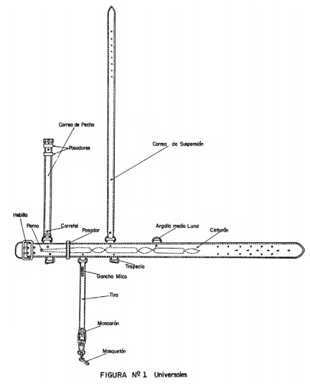  ILUSTRACION  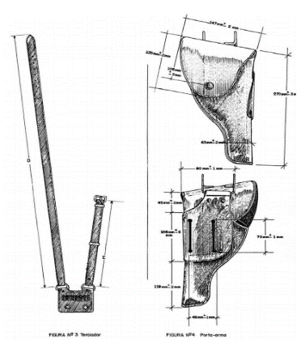  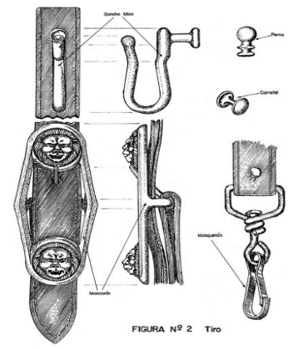  Par de Polainas Tipo Media Caña: CONFORME A LA NORMA TÉCNICA DEL MINISTERIO DE DEFENSA NTMD-0063-A2 POLAINA TIPO MEDIA CAÑA  ILUSTRACION  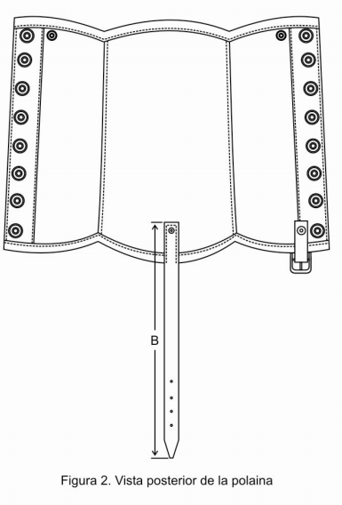  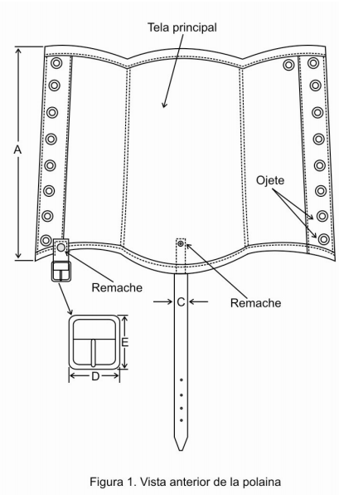  Cordón de Mando Blanco. CONFORME A LA NORMA TÉCNICA DE LA POLICÍA NACIONAL ET- PN – 033 – A4 CORDÓN DE MANDO.  ILUSTRACION  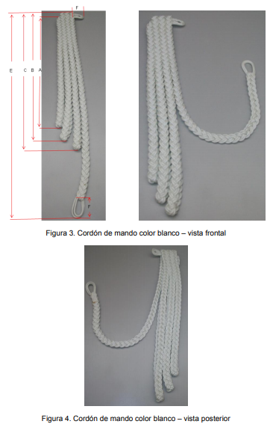  Casco para uniforme de Presentación: CONFORME A LA NORMA TECNICA TÉCNICA DE LA POLICÍA NACIONAL ET- PN –021-A1  ILUSTRACION  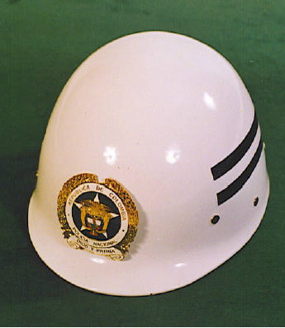  Pañoleta tipo Bufanda: CONFORME A LA NORMA TECNICA TÉCNICA DE LA POLICÍA NACIONAL ET- PN –009-A2 PAÑOLETAS  ILUSTRACION  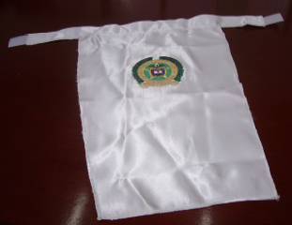  Empaque y Rotulado: Cada una de las piezas que conforman las prendas blancas deben estar debidamente empacadas y rotuladas conforma a la Norma Técnica descrita para cada una de ellas, ya que esto hace parte de los criterios de evaluación por parte del Grupo de control y Calidad de la Dirección Administrativa y Financiera.  Medio Ambiente: conforme a la Norma Técnica descrita para cada una de las piezas que conforman las Prendas Blancas. Planes de muestreo y criterios de aceptación o rechazo.  El oferente a quien se adjudique el presente proceso, deberá enviar el muestreo de cada una de las piezas que conforman las Prendas Blancas al GRUPO DE CONTROL Y CALIDAD de la Dirección Administrativa y Financiera de la Policía Nacional, ubicada en la ciudad de Bogotá D.C, conforme a Norma Técnica descrita para cada una de ellas, con el fin de que evalúen y verifiquen la calidad de los mismos y así expidan el concepto técnico de aceptación manifestando que los elementos cumplen en la totalidad con la Norma Técnica. Gastos que deberán ser asumidos por el contratista hasta la aceptación total de los elementos por el laboratorio.
2 | CHALECO DE BRIGADISTA  Tela: dril sin forro, pretina lisa recta dobladilla cremalleras en nylon.  Cremallera delantera: de alta durabilidad y alta resistencia  Parte delantera del chaleco:  - Bolsillo pecho derecho: para radio, de fuelle entre 11 a 12 cmts de ancho y de alto entre 17 y 18 cmts, con tapa de cierre con velcro, elaborada en el mismo material.  - Bolsillo pecho izquierdo: el bolsillo debe llevar parche bordado logo POLICIA NACIONAL mínimo de 7 cm x 7 cm, con tapa de cierre con velcro, elaborada en el mismo material.  - Parte inferior frontal: dos bolsillos con fuelle, cierre cremallera en nylon mínimo de 20 x 17.5 cmts.  - Parte trasera del chaleco: deberá llevar dos cintas reflectivas mínimo de 5 cm de ancho en la espalda y en medio de estas la palabra BRIGADISTA termo fijada y una banda reflectiva de 5 cm en la parte delantera, las cintas antes mencionadas deberán ser mínimo de 500 candelas, estos serán elaborados proporcionalmente en todas las tallas.  - El Bordado palabra BRIGADISTA será en letra mayúscula color negro, tamaño espalda ubicada entre las dos franjas reflectivas.
  olores de chalecosDESCRIPCIÓN | TALLA | CANTIDAD
  Chaleco tipo brigadista color rojo | M | 9
  Chaleco tipo brigadista color azul | M | 9
  Chaleco tipo brigadista color verde | M | 9
  Chaleco tipo brigadista color anaranjado | M | 3
3 | El oferente deberá anexar con su propuesta ficha técnica de fabricante para los ítems 2,4,5 y 6
4 | El oferente a quien se adjudique el presente proceso, deberá enviar el muestreo de cada uno de los elementos que componen el Juego de Prendas Blancas al GRUPO DE CONTROL Y CALIDAD de la Dirección Administrativa y Financiera de la Policía Nacional, ubicada en la ciudad de Bogotá D.C, conforme a la Norma Técnica descrita para cada una de las piezas, con el fin de que evalúen y verifiquen la calidad de los mismos y así expidan el concepto técnico de aceptación, manifestando que los elementos cumplen en la totalidad con la Norma Técnica. Gastos que deberán ser asumidos por el contratista hasta la aceptación total de los elementos por el laboratorio.
5 | El contratista se compromete a realizar la entrega de los Juegos de Prendas Blancas, debidamente empacados conforme a la Norma Técnica descrita para cada uno de los elementos que componen.
6 | El oferente se compromete a que, en caso de detectarse defectos o mal formaciones de fábrica en alguno o la totalidad de los Juegos de Prendas Blancas y demás elementos contratados para la Policía Metropolitana de Santa Marta al momento de la recepción, este los subsanara en un tiempo no mayor a tres (03) días.
5 | SOSTENIMIENTO DE PRECIOS:  El oferente se compromete a dar sostenibilidad de precios después de presentada su oferta y durante la ejecución del contrato o adiciones que se presenten.
6 | El contratista deberá hacer efectiva la garantía ante el fabricante de los elementos que se deban reemplazar.
7 | El contratista no podrá cobrar ningún valor adicional a lo estipulado en el contrato y todos los gastos en que incurra el contratista para la ejecución del mismo serán asumidos en su totalidad por el contratista.
8 | CUMPLIMIENTO DEL SISTEMA DE GESTIÓN DE LA SEGURIDAD Y SALUD EN EL TRABAJO (SG-SST). El oferente deberá certificar mediante comunicado oficial con firma del representante legal y el profesional encargado según la idoneidad presentada de este último, que cumple con lo establecido en la Resolución número 0312 del 13 de febrero de 2019 Por medio de la cual se definen los Estándares Mínimos del Sistema de Gestión de la Seguridad y Salud en el Trabajo SG-SST, de igual forma diligenciara y anexara el formulario No. 01 DEL PRESENTE ESTUDIO (sistema de gestión de la seguridad y la salud en el trabajo).
9 | Con el fin de garantizar la calidad de los bienes a contratar y evitar incumplimientos en la ejecución del futuro contrato, se requiere por parte del proponente la acreditación de experiencia como contratista en suministro de bienes que tengan relación directa con el objeto del presente estudio previo, tal acreditación será avalada con la presentación de los documentos que acrediten la realización de contratos celebrados y ejecutados durante los últimos 5 años de proyectos iguales al presente proceso contractual cuya suma sea mayor o igual al cincuenta por ciento (50%) del presupuesto asignado al presente proceso, con empresas públicas o privadas, para lo cual el oferente deberá presentar certificaciones (certificación por contrato).  Para tal efecto las certificaciones deben contener entre otros los siguientes aspectos:  • Nombre o razón social del contratante y del contratista dirección y teléfono.  • Descripción del ítem contratado.  • Cantidad contratada.  • Fecha de inicio y terminación del contrato.  • Valor del contrato.  • Indicar si cumplió o no con las especificaciones técnicas solicitadas.  • Manifestación clara y explícita que el contratista cumplió con el objeto contractual.  • La certificación deberá estar suscrita por el representante legal de la entidad contratante o quien haga sus veces o apoderado o persona autorizado para ello, indicando la dirección NIT y teléfono.
,_______________________________
(Firma del representante legal)

